I Mega Tarifa - Caribe Symphony of the Seas
MT-60430 - Web: https://viaje.mt/vqbay
8 días y 7 noches

Desde $9391 ^{MXN} | INTERIOR + 7287 IMP
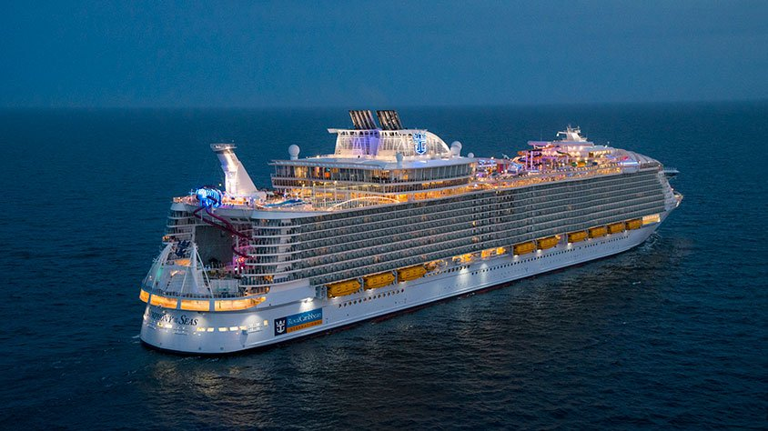
Solo Crucero

I SALIDAS

NOVIEMBRE 17, 2024

I PAISES
Estados Unidos, Bahamas, Puerto Rico, Saint Maarten.

I CIUDADES
Miami, Isla Coco Cay, San Juan, Philipsburg, Miami.

I ITINERARIO

*** SYMPHONY OF THE SEAS ***

Siendo la cuarta nave de la clase Oasis, el Symphony of the Seas ofrece una gran variedad de actividades, servicios y entretenimiento. Conquista la pared de escala, encuentra de frente las olas en el FlowRider, un simulador de surf de 40 pies de largo, o vuela por la tirolesa que se eleva 9 cubiertas sobre el barco. Los huéspedes que busquen un tiempo más relajado pueden visitar el spa de servicio completo Vitality, tomar una clase de yoga en el gimnasio o tomar el sol en la piscina de la playa. Algunos de los alojamientos a bordo cuentan con balcón con vistas al Central Parko al Boardwalk, que da un cómodo sentimiento de estar en el barrio al salir a la puerta. El Central Park de la sensación de estar en Nueva York para los que desean la experiencia de gran ciudad, mientras que el Boardwalk provee horas de diversión, desde horas de diversión hasta un carrusel a golosinas de confitería y mucho más.

NOVIEMBRE 17 MIAMI - ESTADOS UNIDOS

Miami ofrece una gama diversa de culturas y actividades. Coral Gables, con sus avenidas bordeadas de árboles y carreteras elegantes de muchas vueltas, es el área artística de la ciudad. Ocean Drive es el lugar ideal para ver y ser visto en Miami Beach, donde los que van a la playa juguetean contra el fondo de edificios llenos de color y al estilo Art Decó. La vida nocturna en Miami es entre las más vivas del mundo, con concentraciones de discos y bares en South Beach y Coconut Grove. Los festivales y la comida de alrededor del mundo ayudan a dar un garbo multicultural a Miami. A la hora prevista por la naviera; elevación de anclas del Symphony of the Seas.

NOVIEMBRE 18 PERFECT DAY AT COCOCAY - BAHAMAS

Exclusivo de Royal Caribbean, la isla aislada de CocoCay se encuentra entre los puertos de Freeport y Nassau. Perfect Day at CocoCay es una experiencia de un día en la playa repleta de emocionantes atracciones para toda la familia. Thrill Waterpark alberga una piscina de olas y Daredevil#39;s Peak, el tobogán de agua más alto de América del Norte con una asombrosa altura de 135 pies. Relájese en la piscina infinita del Coco Beach Club y disfrute de una cocina mejorada, o dé un paseo en Up, Up and Away, un globo de helio atado que ofrece impresionantes vistas del Caribe desde 400 pies sobre la isla. Oasis Lagoon, la piscina de agua dulce más grande del Caribe, cuenta con un bar en la piscina y varias calas e islas para explorar. Disfrute de música en vivo y una bebida en Captain Jack#39;s, o descubra Splashaway Bay con sus divertidos cubos de agua y cinco toboganes de agua.

NOVIEMBRE 19 ALTAMAR

El espectacular Aquatheater al aire libre en la popa del barco te ofrece los shows más novedosos del mundo, capaces de combinar saltos al agua acrobáticos desde diferentes alturas con la mejor música, baile y luces en un show completo. La plataforma de la piscina es capaz de subir y bajar para ofrecerte bailes en el agua y un show de fuentes. Coge asiento porque no te lo puedes perder.

NOVIEMBRE 20 SAN JUAN - PUERTO RICO

El Viejo San Juan es rico en tradición espantilde;ola, con calles icónicas de adoquines azules y arquitectura colonial. Esta sección histórica de la ciudad puertorriquentilde;a se ve fácilmente a pie, y los pasajeros de cruceros pueden comprar artesanías, relajarse en un parque sombreado o recorrer El Morro, una fortaleza espantilde;ola del siglo XVI con vista al mar. New San Juan es distintivamente elegante con lujosos resorts, excelentes restaurantes y grandes casinos. Los visitantes pueden disfrutar de una excursión a El Yunque, el único bosque tropical lluvioso en el sistema forestal nacional de EE. UU., o participar en excursiones en tierra que incluyen actividades como pesca en alta mar, esnórquel, buceo e incluso kayak en una bahía bioluminiscente.

NOVIEMBRE 21 PHILIPSBURS - ST MAARTEN

El avistamiento de Cristóbal Colón atrajo por primera vez la atención europea a esta isla en 1493. Hoy en día, St. Maarten ondea dos banderas, lo que hace que la isla sea en parte francesa y en parte holandesa. Los cruceros suelen hacer escala en el lado holandés de St. Maarten, conocido por su sol durante todo el antilde;o, una gran cantidad de centros comerciales y una animada vida nocturna. Los visitantes pueden viajar por el Caribe a bordo de un catamarán, kayak o Jet Ski. Las salidas a la isla incluyen aventuras en vehículos todo terreno, recorridos gastronómicos y viajes de esnórquel o buceo. Los recorridos a pie y en bicicleta exploran la capital histórica, Philipsburg, y los yates y veleros de lujo ofrecen alquileres privados para una mayor relajación.

NOVIEMBRE 22 - 23 ALTAMAR

La idea de entretenimiento familiar se ve clara en cuanto te nombremos todas las novedosas instalaciones para pasártelo en grande a bordo: minigolf, 2 simuladores de surf Flowrider, tirolina en la cubierta 16, pista de patinaje, cancha de deportes, 2 paredes de escalada...y seguro que nos dejamos algo. Disfruta a lo loco de las instalaciones más completas de los cruceros.

NOVIEMBRE 24 MIAMI - ESTADOS UNIDOS

Desembarque a la hora programada por la Naviera.

I TARIFAS
PRECIOS POR PERSONA, SOLO CRUCERO, EN MXN
Categoría | 1er y 2do pasajero
4V - INTERIOR | $ 9,391.00
IMPUESTOS PORTUARIOS | $ 7,287.00
PROPINAS | $ 2,436.00
TARIFA SUJETA A DISPONIBILIDAD Y CAMBIOS SIN PREVIO AVISO

I HOTELES
Precios vigentes hasta el 17/11/2024

I EL VIAJE INCLUYE

● 07 noches de crucero.
● Hospedaje en la categoría seleccionada de crucero.
● Alimentos tipo bufete (desayuno, comida y cena) en restaurante principal.
● Impuestos.
● Acceso a las áreas públicas del barco (albercas, casino, canchas deportivas, tiendas, biblioteca, teatro, cine, disco y bares).

I EL VIAJE NO INCLUYE
● Bebidas (alcohólicas, embotelladas y enlatadas).
● Excursiones.
● Restaurantes de especialidades.
● Propinas.
● Gastos personales como llamadas telefónicas, lavandería, internet, spa, etc.
● Ningún servicio no especificado como incluido.

I NOTAS

CONSULTAR VIGENCIA DE TARIFAS
Precios cotizados en

PESOS MEXICANOS .
Los precios indicados en este sitio web, son de carácter informativo y deben ser confirmados para realizar su reservación ya que están sujetos a modificaciones sin previo aviso.

NOTA:
6 y 12 MSI con las tarjetas American Express (excepto tarjetas emitidas en el extranjero), Citibanamex, HSBC, IXE Banco, Santander y Scotiabank. Los 6 meses sin intereses siendo aplicables sin monto mínimo y los 12 meses sin intereses siendo aplicables para reservaciones cuyo monto sea mayor a $60,000 pesos por cabina. Promoción de meses sin intereses válida para nuevas reservaciones y con PAGO TOTAL en los barcos participantes. Los impuestos y propinas aplican en el plan de meses sin intereses.

POLÍTICAS DE CONTRATACIÓN Y CANCELACIÓN
https://www.megatravel.com.mx/contrato/01-bloqueos-astromundo.pdf
Precios indicados en MXN, pagaderos en Moneda Nacional al tipo de cambio del día.
Los precios indicados en este sitio web, son de carácter informativo y deben ser confirmados para realizar su reservación ya que están sujetos a modificaciones sin previo aviso.

VISA
ESTADOS UNIDOS DE AMÉRICA:El trámite de la VISA AMERICANA se realiza estrictamente de manera personal.No existe autorización de ninguna índole para la intermediación en la presentación de una solicitud de visa a través de un tercero o con un representante.Esta condición aplica para Mega Travel y en general para cualquier agencia de viajes.Para mayor información acerca del trámite de visa americana puede consultarla directamente en el portal de internet de la Embajada en México de los Estados Unidos de América: https://mx.usembassy.gov/es/visas-es/turismo-y-visitantes/como-solicitar-la-visa/
REQUISITOS PARA INGRESAR A ESTADOS UNIDOS
- Pasaporte deberá contar con al menos 6 meses de vigencia posteriores a la fecha de regreso.
- Visa americana vigente
Por disposición oficial de las autoridades estadounidenses ya no necesario presentar el esquema de vacunación completa ni la carta jurada para ingresar al país.

